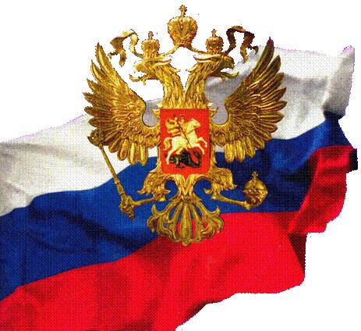

МБОУ Реченская ООШ

началось наше наступление
началось наше наступление

С родной земли умри, но не сходи.
(Русская пословица)

Великая Отечественная война 1941-1945г
Сталинградская битва

Девятнадцатого ноября 1942 года
началось наше наступление
на Сталинградском фронте.
В городе на Волге
Как трудно было умирать
солдатам, помнящим о долге,
в том самом городе на Волге —
глаза навеки закрывать.
Как страшно было умирать:
давно оставлена граница,
а огневая колесница
войны
еще ни шагу вспять...
Как горько было умирать:
"Чем ты подкошена, Россия?
Чужою силой иль бессильем
своим?" — им так хотелось знать.
А пуще им хотелось знать,
солдатам, помнящим о долге,
чем битва кончится на Волге,
чтоб легче было умирать…(С. Викулов)



Великая Отечественная война 1941-1945г
Битва за Москву
Родному городу
Здесь Пожарский гремел, здесь командовал боем Кутузов.
Ты, как древняя сказка, бессмертен, прекрасен и стар.
От тебя отходили замерзшие своры французов,
От тебя отступали несчетные орды татар.
Мы тебя окружим бронированной грозной силой
И любою ценой в беспощадном бою сбережем,
Чтобы подступы к городу стали для немца могилой
И рубеж под Москвою – последним его рубежом.
Ты не сдашься фашистам, во веки веков сохранится
И гранит над рекой, и чугунного моста литье.
Это больше, чем город, – это нового мира столица,
Это – свет, это – жизнь, это – сердце твое и мое.
(М. Матусовский)

